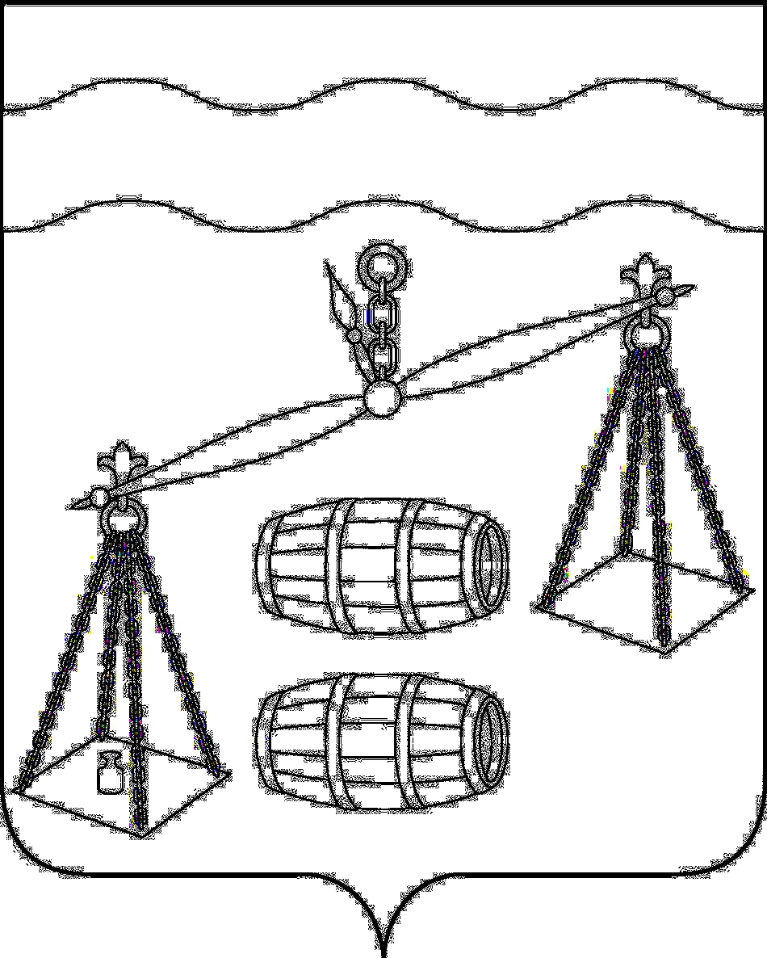


Администрация сельского поселения
«Деревня Глазково»
Сухиничский район
Калужская область
ПОСТАНОВЛЕНИЕ

от 22.09.2020 года |  | № 39

Об утверждении Порядка формирования
перечня налоговых расходов сельского
поселения «Деревня Глазково»
и оценки налоговых расходов сельского
поселения «Деревня Глазково»

В соответствии со статьей 174.3 Бюджетного кодекса Российской Федерации, на основании Устава СП «Деревня Глазково», администрация сельского поселения «Деревня Глазково» ПОСТАНОВЛЯЕТ:

1. Утвердить Порядок формирования перечня налоговых расходов сельского поселения «Деревня Глазково» и оценки налоговых расходов сельского
поселения «Деревня Глазково» согласно приложению к настоящему Постановлению.
2. Настоящее Постановление вступает в силу с 01 января 2021 года и подлежит обнародованию.
3. Контроль за исполнением настоящего Постановления оставляю за собой.

Глава администрации
СП «Деревня Глазково» Н.И.Иванцова

Приложение к
постановлению администрации
СП «Деревня Глазково» от 22.09.2020 №39

Порядок формирования перечня налоговых расходов
сельского поселения «Деревня Глазково»
и оценки налоговых расходов
сельского поселения «Деревня Глазково»

Общие положения

1. Настоящий Порядок устанавливает процедуру формирования перечня налоговых расходов сельского поселения «Деревня Глазково» и оценки налоговых расходов сельского поселения «Деревня Глазково».
2. В целях настоящего Порядка применяются следующие понятия и термины:
налоговые расходы сельского поселения «Деревня Глазково» - выпадающие доходы бюджета сельского поселения «Деревня Глазково», возникающие в связи с предоставлением налоговых льгот или снижением налоговой ставки по местным налогам (земельный налог, налог на имущество физических лиц) и со снижением налоговой ставки, установленной Налоговым кодексом Российской Федерации;

перечень налоговых расходов сельского поселения «Деревня Глазково» -
документ, содержащий сведения о распределении налоговых расходов в соответствии с целями муниципальных программ сельского поселения «Деревня Глазково», и (или) целями социально-экономической политики сельского поселения «Деревня Глазково», не относящимися к муниципальным программам сельского поселения «Деревня Глазково», а также о кураторах налоговых расходов сельского поселения «Деревня Глазково»;
иные термины и определения, используемые в настоящем Порядке, применяются в значениях, определенных Бюджетным кодексом Российской Федерации, постановлением Правительства Российской Федерации от 22.06.2019 № 796 «Об общих требованиях к оценке налоговых расходов субъектов Российской Федерации и муниципальных образований».

Порядок формирования перечня налоговых расходов
сельского поселения «Деревня Глазково»

3. Администрация сельского поселения «Деревня Глазково» (далее - Администрация) в 2020 году в срок до 1 октября, а в последующие годы - в срок до 15 мая текущего года формирует проект перечня налоговых расходов сельского поселения «Деревня Глазково» на очередной финансовый год и плановый период по форме в соответствии с приложением № 1 к настоящему Порядку.
4. Администрация, в 2020 году в срок до 9 октября, а в последующие годы - в срок до 31 мая рассматривает проект перечня налоговых расходов на предмет предлагаемого распределения налоговых расходов сельского поселения «Деревня Глазково» в соответствии с целями муниципальных программ и их структурных элементов и (или) целей социально-экономического развития сельского поселения «Деревня Глазково», не относящихся к муниципальным программам.
В случае изменений по проекту перечня налоговых расходов Администрация вносит изменения в 2020 году в срок до 1 ноября, а в последующие годы - до 10 июня.
5. После завершения процедур, указанных в пунктах 3-4 настоящего Порядка, перечень налоговых расходов сельского поселения «Деревня Глазково» подлежит размещению в информационно-телекоммуникационной сети «Интернет» по адресу http://suhinichi-admin.ru.

Порядок оценки налоговых расходов
сельского поселения «Деревня Глазково»

6. Оценка эффективности налоговых расходов сельского поселения «Деревня Глазково» проводится в соответствии с пунктами 9 - 15 Общих требований к оценке налоговых расходов субъектов Российской Федерации и муниципальных образований, утвержденных постановлением Правительства Российской Федерации от 22.06.2019 № 796 «Об общих требованиях к оценке налоговых расходов субъектов Российской Федерации и муниципальных образований», в отношении каждого налогового расхода.
7. В целях проведения оценки эффективности налоговых расходов Администрация до 1 февраля текущего финансового года направляет в территориальный налоговый орган сведения о категориях плательщиков с указанием обусловливающих соответствующие налоговые расходы нормативных правовых актов, в том числе действовавших в отчетном году и в году, предшествующем отчетному году.
8. В целях проведения оценки налоговых расходов Администрация формирует ежегодно до 15 июня текущего финансового года фактический объем налоговых расходов за год, предшествующий отчетному, а также информацию о значениях фискальных характеристик налоговых расходов на основании информации территориального налогового органа.

Правила формирования информации о нормативных, целевых
и фискальных характеристиках налоговых расходов

9. Формирование информации о нормативных, целевых и фискальных характеристиках налоговых расходов осуществляется согласно Приложению № 2 к настоящему Порядку с учетом следующих особенностей:
- объем налоговых расходов на отчетный финансовый год определяется в тысячах рублей на уровне факта объема налоговых расходов за год, предшествующий отчетному финансовому году.
- объем налоговых расходов на текущий финансовый год, на очередной финансовый год и на плановый период - на уровне отчетного финансового года с учетом прогноза индекса потребительских цен по данным министерства экономического развития Калужской области.
10. На основании сведений, указанных в пункте 6 настоящего Порядка, Администрация по каждому налоговому расходу осуществляет оценку эффективности налоговых расходов, включающую следующую информацию:
- соответствие целям муниципальной программы и (или) целям социально-экономической политики сельского поселения «Деревня Глазково»;
- достижение показателей целей муниципальной программы и (или) целей социально-экономической политики сельского поселения «Деревня Глазково»;
- уровень востребованности плательщиками предоставленных льгот;
- результат оценки бюджетной эффективности;
- выводы о целесообразности продления или отмены налоговых льгот.
11. Информация о нормативных, целевых и фискальных характеристиках налоговых расходов размещается в срок до 15 июля текущего года.

Порядок обобщения результатов оценки эффективности
налоговых расходов

12. Администрация в срок до 10 августа текущего года направляет в финансовый орган муниципального района «Сухиничский район» сформированную
информацию о нормативных, целевых и фискальных характеристиках налоговых расходов в соответствии с Приложением 2 к настоящему Порядку.
13. Результаты рассмотрения оценки налоговых расходов учитываются при формировании основных направлений бюджетной и налоговой политики сельского поселения «Деревня Глазково», а также при проведении оценки эффективности реализации муниципальных программ сельского поселения «Деревня Глазково»,
и размещаются Администрацией в срок до 1 сентября текущего года на официальном сайте администрации сельского поселения «Деревня Глазково».

Приложение №1

к порядку формирования

перечня налоговых расходов

сельского поселения «Деревня Глазково»

и оценки налоговых расходов

сельского поселения «Деревня Глазково»

Перечень налоговых расходов сельского поселения «Деревня Глазково» на очередной финансовый год и плановый период

№ п/п | Наименование налога, по которому предусматриваются налоговые расходы | Наименование налогового расхода | Нормативный правовой акт, устанавливающий налоговый расход | Реквизиты норм нормативного правового акта, устанавливающего налоговый расход | Целевая категория плательщиков налогов, для которых предусмотрен налоговый расход | Цели предоставления налогового расхода | Целевая категория налогового расхода | Принадлежность налогового расхода к группе полномочий в соответствии с Методикой распределения дотаций, утвержденной постановлением Правительства Российской Федерации |  | Наименование куратора налогового расхода | Наименование муниципальных программ, наименования нормативных правовых актов, определяющих цели социально-экономической политики, не относящиеся к муниципальным программам, в целях которых предоставляются налоговые расходы | Наименования структурных элементов муниципальных программ, в целях реализации которых предоставляются налоговые расходы
1 | 2 | 3 | 4 | 5 | 6 | 7 | 8 | 9 | 10 | 11 | 12 | 13

Приложение № 2

к порядку формирования

перечня налоговых расходов

сельского поселения «Деревня Глазково»

и оценки налоговых расходов

сельского поселения «Деревня Глазково»

Информация о нормативных, целевых и фискальных
характеристиках налоговых расходов

N п/п | Предоставляемая информация

Раздел I
Нормативные характеристики налоговых расходов
1 | Наименования налогов, по которым предусматриваются льготы, освобождения и иные преференции, установленные нормативными правовыми актами
2 | Нормативные правовые акты, их структурные единицы, которыми предусматриваются льготы, освобождения и иные преференции по налогам
3 | Условия предоставления льгот, освобождений и иных преференций для плательщиков налогов, установленные нормативными правовыми актами
4 | Целевая категория плательщиков налогов, для которых предусмотрены льготы, освобождения и иные преференции, установленные нормативными правовыми актами
5 | Даты вступления в силу положений нормативных правовых актов, устанавливающих льготы, освобождения и иные преференции
6 | Даты начала действия предоставленного нормативными правовыми актами права на льготы, освобождения и иные преференции
7 | Период действия налоговых льгот, освобождений и иных преференций по налогам, предоставленных нормативными правовыми актами
8 | Дата прекращения действия налоговых льгот, освобождений и иных преференций по налогам, установленная нормативными правовыми актами

Раздел II
Целевые характеристики налоговых расходов
9 | Наименование льгот, освобождений и иных преференций по налогам
10 | Целевая категория налогового расхода
11 | Цели предоставления льгот, освобождений и иных преференций для плательщиков налогов, установленных нормативными правовыми актами
12 | Вид налоговых льгот, освобождений и иных преференций, определяющий особенности предоставленных отдельным категориям плательщиков налогов преимуществ по сравнению с другими плательщиками
13 | Размер налоговой ставки, в пределах которой предоставляются льготы, освобождения и иные преференции по налогам
14 | Показатель (индикатор) достижения целей муниципальных программ и (или) целей социально-экономической политики, не относящихся к муниципальным программам, в связи с предоставлением льгот, освобождений и иных преференций
15 | Код вида экономической деятельности (по ОКВЭД – «ОК 029-2014 - Общероссийский классификатор видов экономической деятельности», утвержденный Приказом Росстандарта от 31.01.2014 № 14-ст), к которому относится налоговый расход (если налоговый расход обусловлен льготами, освобождениями и иными преференциями для отдельных видов экономической деятельности)
16 | Принадлежность налогового расхода к группе полномочий в соответствии с методикой распределения дотаций, утвержденной Постановлением Правительства Российской Федерации от 22.11.2004 № 670 «О распределении дотаций на выравнивание бюджетной обеспеченности субъектов Российской Федерации»

Раздел III
Фискальные характеристики налогового расхода
17 | Объем льгот, освобождений и иных преференций, предоставленных для плательщиков налогов, в соответствии с нормативными правовыми актами за отчетный год и за год, предшествующий отчетному году (тыс. рублей)
18 | Оценка объема предоставленных льгот, освобождений и иных преференций для плательщиков налогов на текущий финансовый год, очередной финансовый год и плановый период (тыс. рублей)
19 | Численность плательщиков налогов, воспользовавшихся льготой, освобождением и иной преференций, установленными нормативными правовыми актами за пятилетний период (единиц)
20 | Базовый объем налогов, задекларированный для уплаты в консолидированный бюджет Калужской области плательщиками налогов, имеющими право на налоговые льготы, освобождения и иные преференции, установленные нормативными правовыми актами (тыс. рублей)
21 | Объем налогов, задекларированный для уплаты в бюджет городского (сельского) поселения плательщиками налогов, имеющими право на льготы, освобождения и иные преференции, за 6 лет, предшествующих отчетному финансовому году (тыс. рублей)
22 | Результат оценки эффективности налогового расхода

